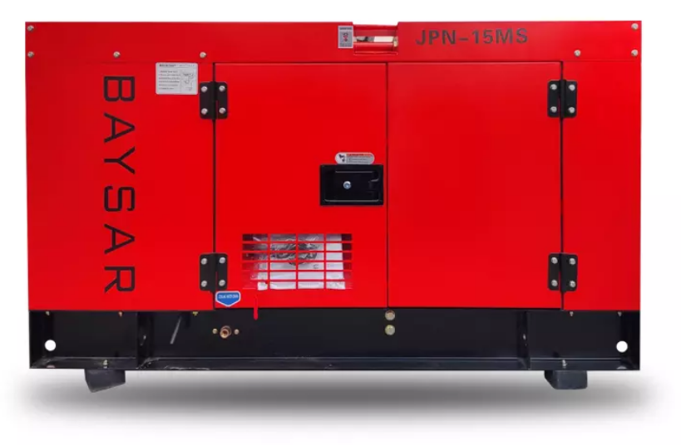

**Дизельный генератор**

**BAYSAR JPN-15 MS**

Данный дизельный генератор работает с мощностью 12 кВт, напряжением 400/230В, защищен шумозащитным ударопрочным кожухом. Генератор установлен от известного бренда Stamford, двигатель - Mitsubishi S4L2, панель управления - Datacom.

**Техническая информация**

|  |  |
| --- | --- |
| **Основные характеристики** |  |
| Модель генераторной установки | JPN-15 MS |
| Выходная мощность (основная/резервная), кВА | 15/17 |
| Частота тока, Гц | 50 |
| Частота вращения двигателя, об/мин | 1500 |
| Напряжение, В | 400/230 |

|  |  |
| --- | --- |
| **Технические характеристики двигателя** |  |
| Марка | MITSUBISHI |
| Модель | S4L2 |
| Тип управления | Механический |
| Количество цилиндров | 4 |
| Расположение цилиндров | В одну линию |
| Диаметр и ход поршня, мм | 78х92 |
| Объем, л | 1,758 |
| Всасывание | Безнаддувное |
| Цикл | 4-тактный |
| Степень сжатия | 22:1 |
| Система охлаждения | Водяное охлаждение |
| Частота и скорость двигателя | 50HZ & 1500RPM |
| Полная мощность двигателя (основная/резервная), кВт | 13,4/- |
| Расход топлива при 100%, л/час | 4,28 |
| Расход топлива при 50%, л/час | - |

|  |  |
| --- | --- |
| **Технические данные генератора** |  |
| Марка | STAMFORD |
| Модель | PI 044G |
| Кол-во подшипников | 1 |
| Класс изоляции | Н |
| Обмотка | 12 |
| Степень защиты от влаги и пыли | IP23 |
| Система возбуждения | SHUNT |
| Напряжение | ±1% |

|  |  |
| --- | --- |
| **Габариты и вес** |  |
| Габариты (ДхШхВ), мм | 1650х740х940 |
| Вес, кг | 495 |
| Емкость топливного бака, л | 56 |
|  |  |
| **Панель управления** |  |
| Марка | DATAKOM |
| Модель | D500 |

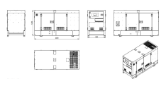

|  |  |
| --- | --- |
| **Стандартные характеристики** |  |
| Двигатель | Четырехтактный высокопроизводительный промышленный дизельный двигатель |
| Система фильтрации двигателя | -воздушный фильтр  -топливный фильтр  -полнопоточный фильтр смазочного масла |
| Система охлаждения | Эффективная система водяного охлаждения двигателя при высокой температуре окружающей среды |
| Выхлопная система | Высокомощный промышленный глушитель выхлопа |
| Тип автоматического выключателя | DELIXI MCCB 3 полюса |
| Топливная система | На генераторных установках мощностью до 750 кВА имеется встроенный топливный бак емкостью приблизительно 12-13 часов работы при полной нагрузке. Бак поставляется в комплекте с заливной крышкой, сапуном, линиями подачи и возврата топлива в двигатель и сливной пробкой. |
| Генератор |  |
| Система изоляции | - класс системы и изоляции Н;  - все обмотки либо пропитаны тройным погружением в термореактивной жидкости, масло- и кислотостойких полиэфирных лаках, либо пропитаны специальной полиэфирной смолой под вакуумным давлением;  - дополнительная защита от влаги или конденсата тяжелым слоем антитрекингового лака; |
| Автоматический регулятор напряжения (AVR) | Полностью герметичный автоматический регулятор напряжения поддерживает регулирование напряжение на ±1% |
| Запуск двигателя (опционально) | Перегрузка, эквивалентная 300% полного нагрузочного сопротивления при нулевом коэффициенте мощности, может поддерживаться в течение 10 секунд, если установлена опция AREP (вспомогательная обмотка) |
| Монтаж антивибрационного гасителя | Гаситель прикрепляется между опорами двигателя и генератора, таким образом обеспечивая полную вибрационную изоляцию вращающегося узла |
| Соединения | Двигатель и генератор непосредственно соединяются с помощью фланца SAE. Маховик двигателя гибко подсоединен с ротором генератора |
| Защитные устройства | Вентилятор и привод вентилятора вместе с генератором, питаемым от аккумуляторной батареи оснащены устройствами защиты |
| Испытания | Генераторная установка проверяется под нагрузкой перед отгрузкой  Смоделированы все функции управления защитными устройствами и условия нагрузки на площадке. Генератор и его системы проверяются перед отгрузкой |
| Отделка оборудования | Все компоненты из мягкой стали полностью обезжирены и покрашены краской с порошковым покрытием для обеспечения максимальной стойкости и долговечности |

|  |
| --- |
| **Описание номинальных значений** |

Основная мощность

Эти номинальные значения применяются для постоянной подачи электрической энергии (при переменной нагрузке) вместо промышленного энергоснабжения. Перегрузка 10% доступна в течение 1 часа при 12 часах непрерывной работы.

|  |
| --- |
| **Резервная мощность** |

Эти номинальные параметры применимы для постоянной подачи электроэнергии (при переменной нагрузке) в случае отключения от электросети. Перегрузка запрещена.

|  |
| --- |
| **Стандартные условия** |

Выходная мощность показана при температуре воздуха на входе 27℃, баромическом давлении 100 кпа, относительной влажности 30%. Данная генераторная установка предназначена для работы при высокой температуре окружающей среды (до 52℃), влажности (до 90%) и больших высотах.

|  |
| --- |
| **Доступные опции и аксессуары** |

Опции

- различные панели управления генераторной установкой и синхронизации;

- дополнительные защитная сигнализация и отключение

- сепаратор вода-топливо;

- подогреватель водяной рубашки;

- зарядное устройство.

Вспомогательные устройства

- оригинальные запчасти;

- вспомогательные топливные баки;

- ручные и автоматические переключатели питания.